Приложение 1

ОБЗОР
несчастных случаев со сторонними лицами в 2023 году

- Место несчастного случая:
09.04.2023 в районе реки Уза пострадал рыбак (предположительно электро-травма). При осмотре ВЛ 35кВ (переход через реку Уза) были обнаружены на земле под проводами ВЛ: тело пострадавшего, угле-пластиковая удочка предположительно со следами воздействия электро-дуги (в соответствии с артикулом длина удочки 7 метров). По имеющейся неофициальнойинформации от очевидцев, пострадавший занимался рыбной ловлей в месте происшествия.
Причины несчастного случая:
- Незнание либо пренебрежение пострадавшим опасности поражения электрическим током при приближении удилища к токоведущим частям ЛЭП, находящимся под напряжением, на расстояние менее допустимого.
- Незнание либо пренебрежение пострадавшим «Правил установления охранных зон объектов электросетевого хозяйства и особых условий использования земельных участков, расположенных в границах таких зон», утверждённых постановлением Правительства Российской Федерации от 24 февраля 2009 года №160.
- Игнорирование пострадавшим информационных плакатов, размещенных на опорах, имеющих недостаточную наглядность.
- Личная неосторожность пострадавшего, связанная с недостаточной информированностью.

Фотографии с места несчастного случая

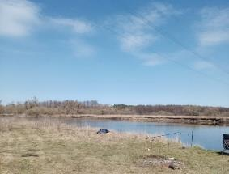 | 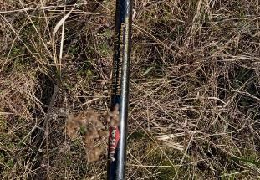
Место НС | Углепластиковая удочка
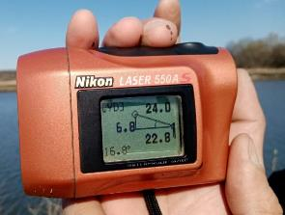 | 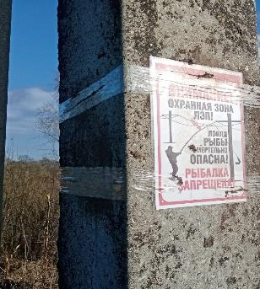
Габарит от земли до нижнего провода ВЛ 35кВ | Знак безопасности на опорах ВЛ 35кВ

- Место несчастного случая:
13.04.2023 на территории бывшей птицефабрики при несогласованном выполнении погрузо-разгрузочных работ в охранной зоне ВЛ 10кВ кран-манипулятор при передвижении с поднятой стрелой зацепил нижний провод ВЛ 10 кВ. Водитель крана-манипулятора выпрыгнув из кабины автомобиля и прикоснувшись к рычагам управления крана-манипулятора был смертельно поражен электрическим током.
Причины несчастного случая:
- Поражение электрическим током при прикосновении к крано-манипуляторной установке на базе автомобиля Камаз, которая оказалась под напряжением вследствие приближения на недопустимое расстояние стрелы к проводу ВЛ 10 кВ.
- Выполнение погрузо-разгрузочных работ в охранной зоне ВЛ 10 кВ без согласования с сетевой организацией, с полным игнорированием требований нормативно-технических документов, действующих на территории Российской федерации.
- Личная неосторожность пострадавшего.

Фотографии с места несчастного случая
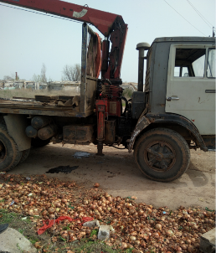 | 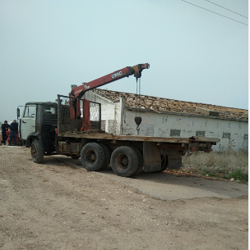
Место НС

- Место несчастного случая:
15.04.2023 при производстве несанкционированных работ по замене дорожного ограждения в охранной зоне ВЛ 10 кВ сторонними лицами произошло приближение на недопустимое расстояние спецтехники (стрелы сваебойной установки) к проводу нижней фазы ВЛ 10 кВ. От возникшей дуги оператор спецтехники (1983 г.р.) получил ожоги пальцев рук (процент поражения 2-4%), а второй работник (2004 г.р.) который направлялся к оператору спецтехники на помощь, попал под действие шагового напряжения (смертельный исход).
Причины несчастного случая:
- Поражение электрическим током при приближении спецтехники на расстояние менее допустимого к токоведущим частям ЛЭП.
- Нарушение требований безопасного проведения работ в пределах охранной зоны ВЛ, а также нарушение в части отсутствия согласования с сетевой организацией на проведение строительных, земельных и других работ в охранных зонах ЛЭП (Правил охраны электрических сетей, размещенных на земельных участках, в части запрета юридическим и физическим лицам проведения строительных и других работ в пределах охранных зон без письменного решения осогласовании сетевой организации. Постановление Правительства РФ от 24.02.2009 №160, п.10.).

Фотографии с места несчастного случая
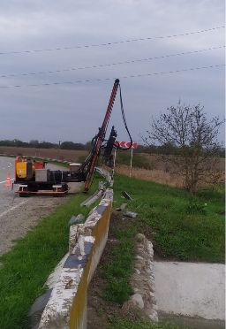 | 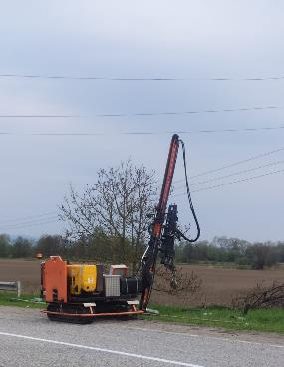
Место НС

- Место несчастного случая:
03.05.2023 в 15:35 стороннее лицо установил транспортное средство в охранной зоне ВЛ 110 кВ и попытался с помощью захвата-манипулятора транспортного средства поднять из кузова и выгрузить на землю привезенный металло-профиль. При производстве операции стрела захвата-манипулятора приблизилась на недопустимое расстояние к проводам ВЛ 110 кВ, что вызвало дуговое перекрытие воздушного промежутка между фазой «В» и стрелой крана-манипулятора, и перегорание провода фазы «В».
Причины несчастного случая:
- Поражение электрическим током в результате приближения стрелы захвата-манипулятора на расстояние менее допустимого к токоведущим частям ВЛ 110 кВ, находящимся под напряжением.
- Нарушение пострадавшим «Правил установления охранных зон объектов электросетевого хозяйства и особых условий использования земельных участков, расположенных в границах таких зон, утверждённые постановлением Правительства Российской Федерации от 24 февраля 2009 года №160.
- Личная неосторожность пострадавшего.

Фотографии с места несчастного случая
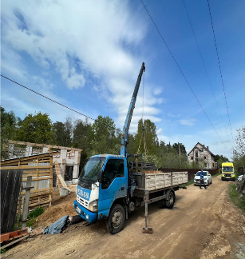 | 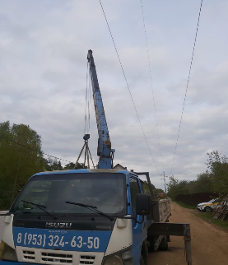
Место НС
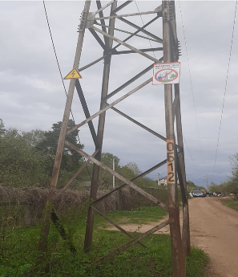
Знаки безопасности на опоре ВЛ 110 кВ

